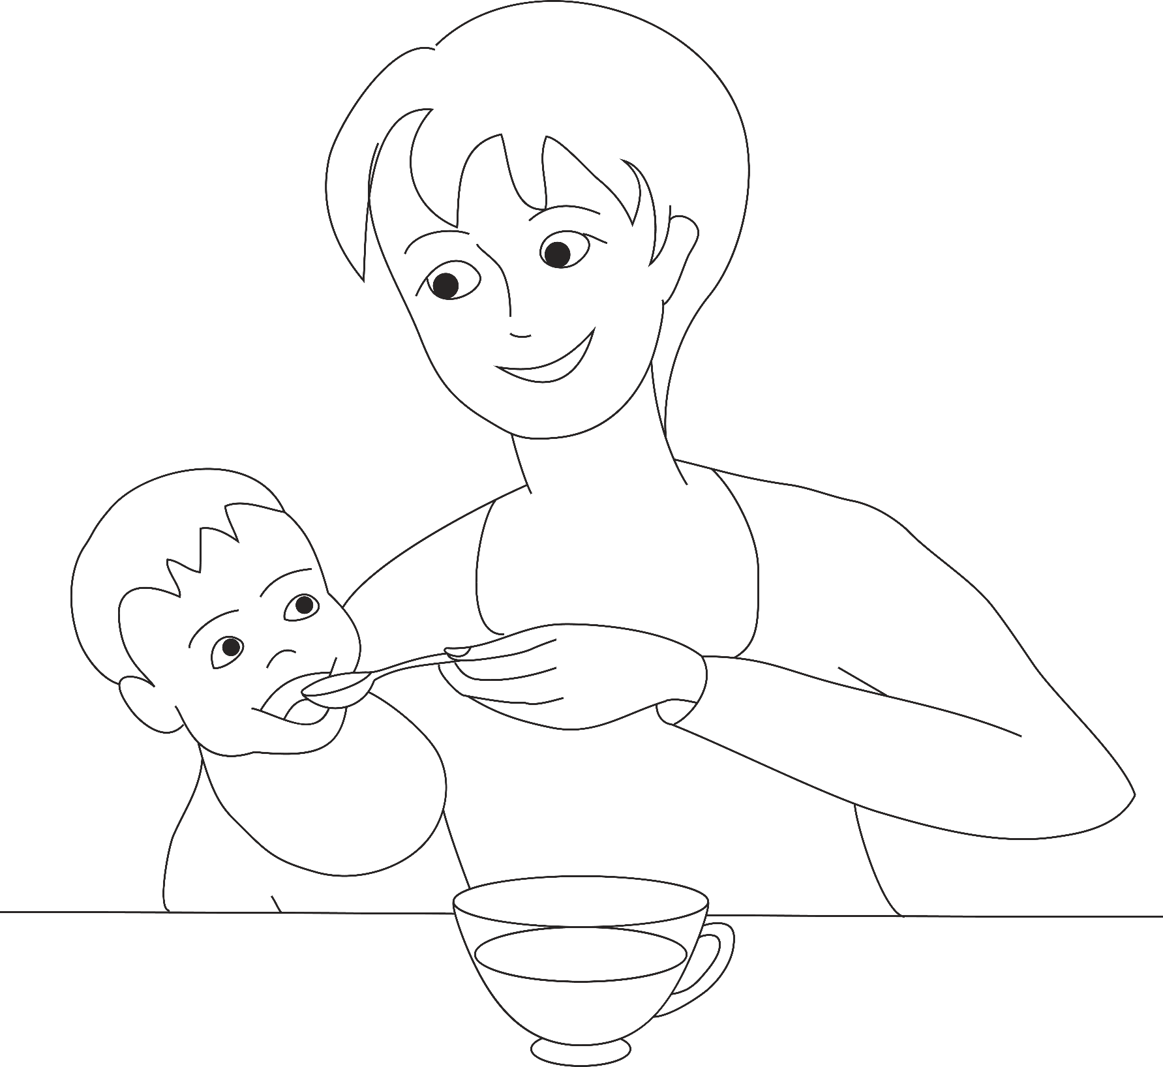

КЛОПАТ
ЗАБОТА
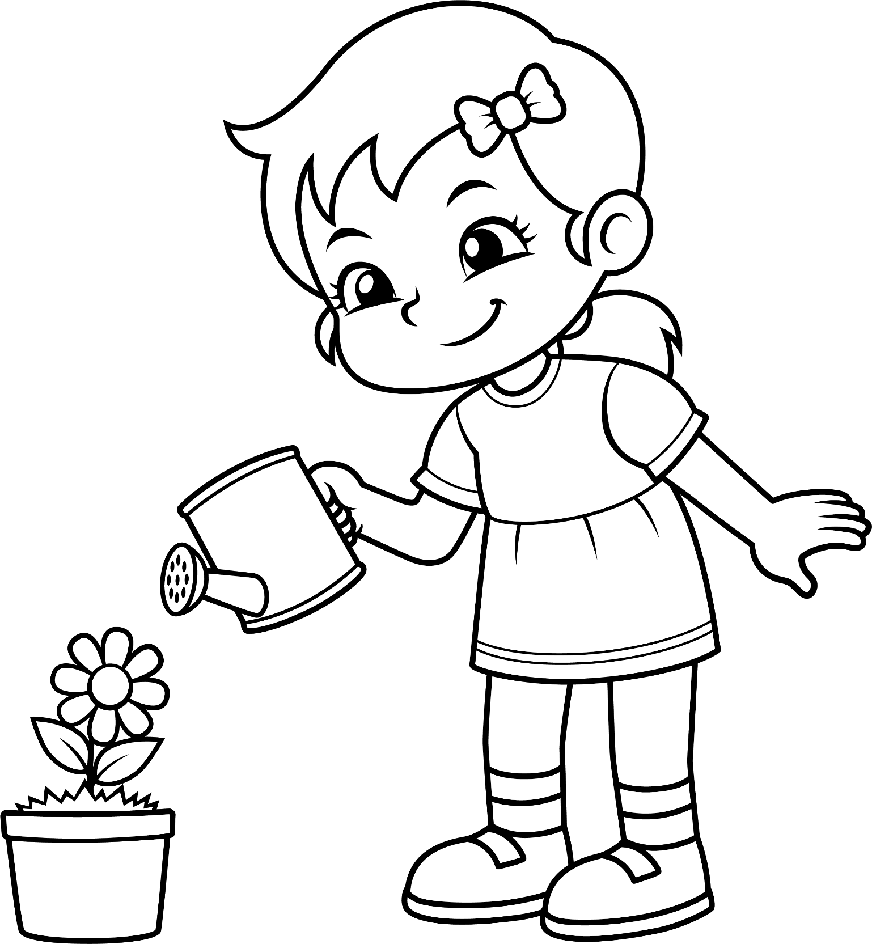

АБАВЯЗАК
ОБЯЗАННОСТЬ
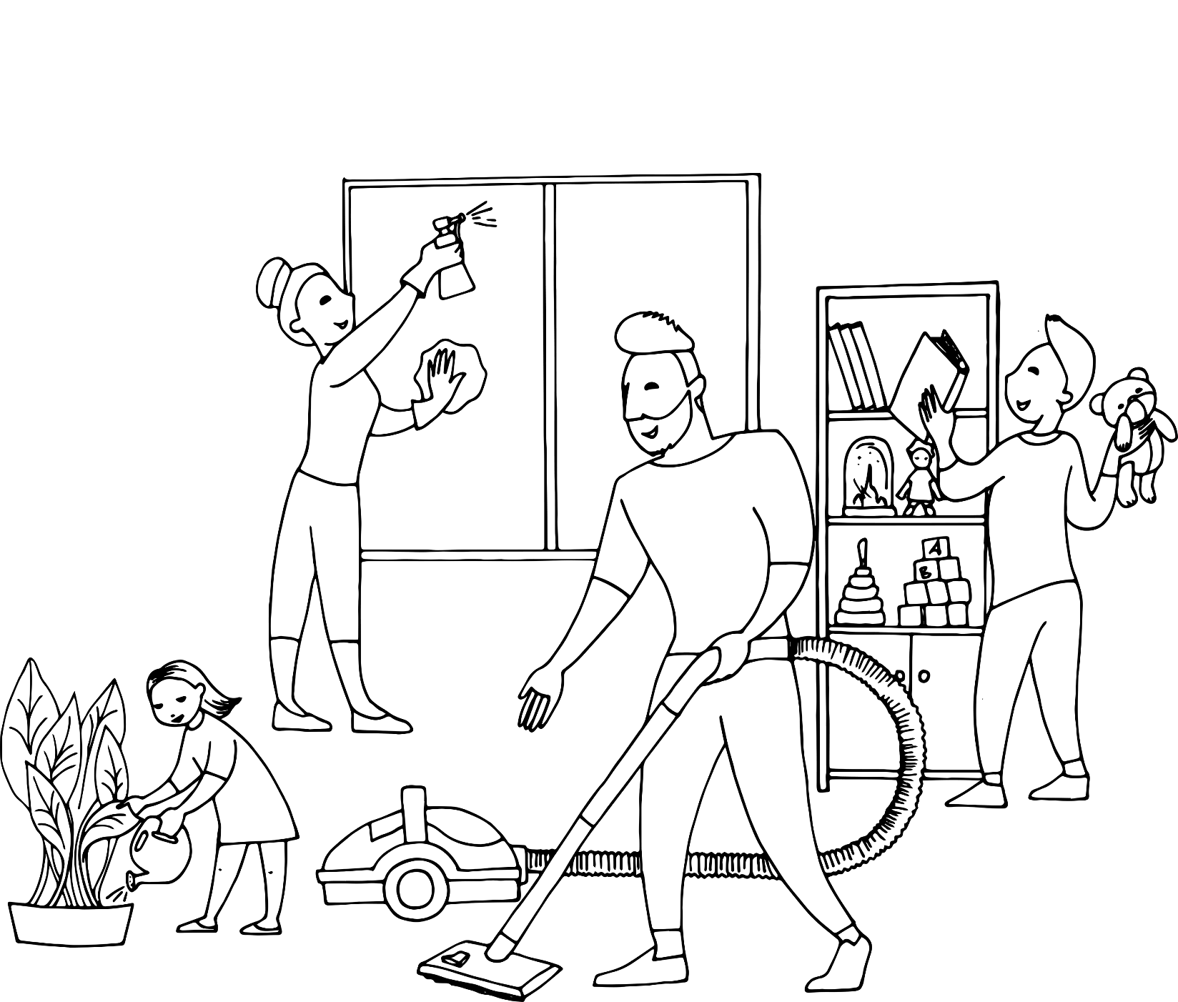

ТУРБОТЫ
ДЕЛÁ



ВЯСЁЛКА
РАДУГА
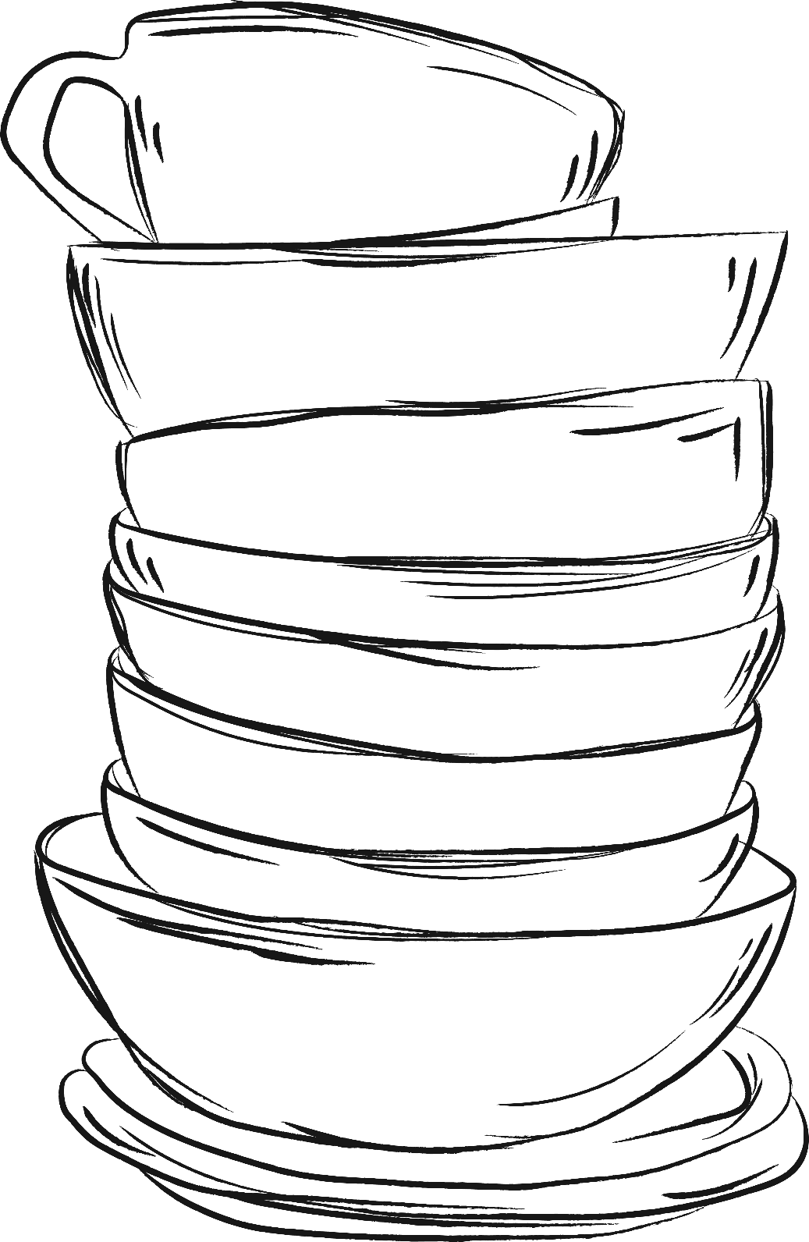

ПОСУД
ПОСУДА



БЯЛІЗНА
БЕЛЬЁ

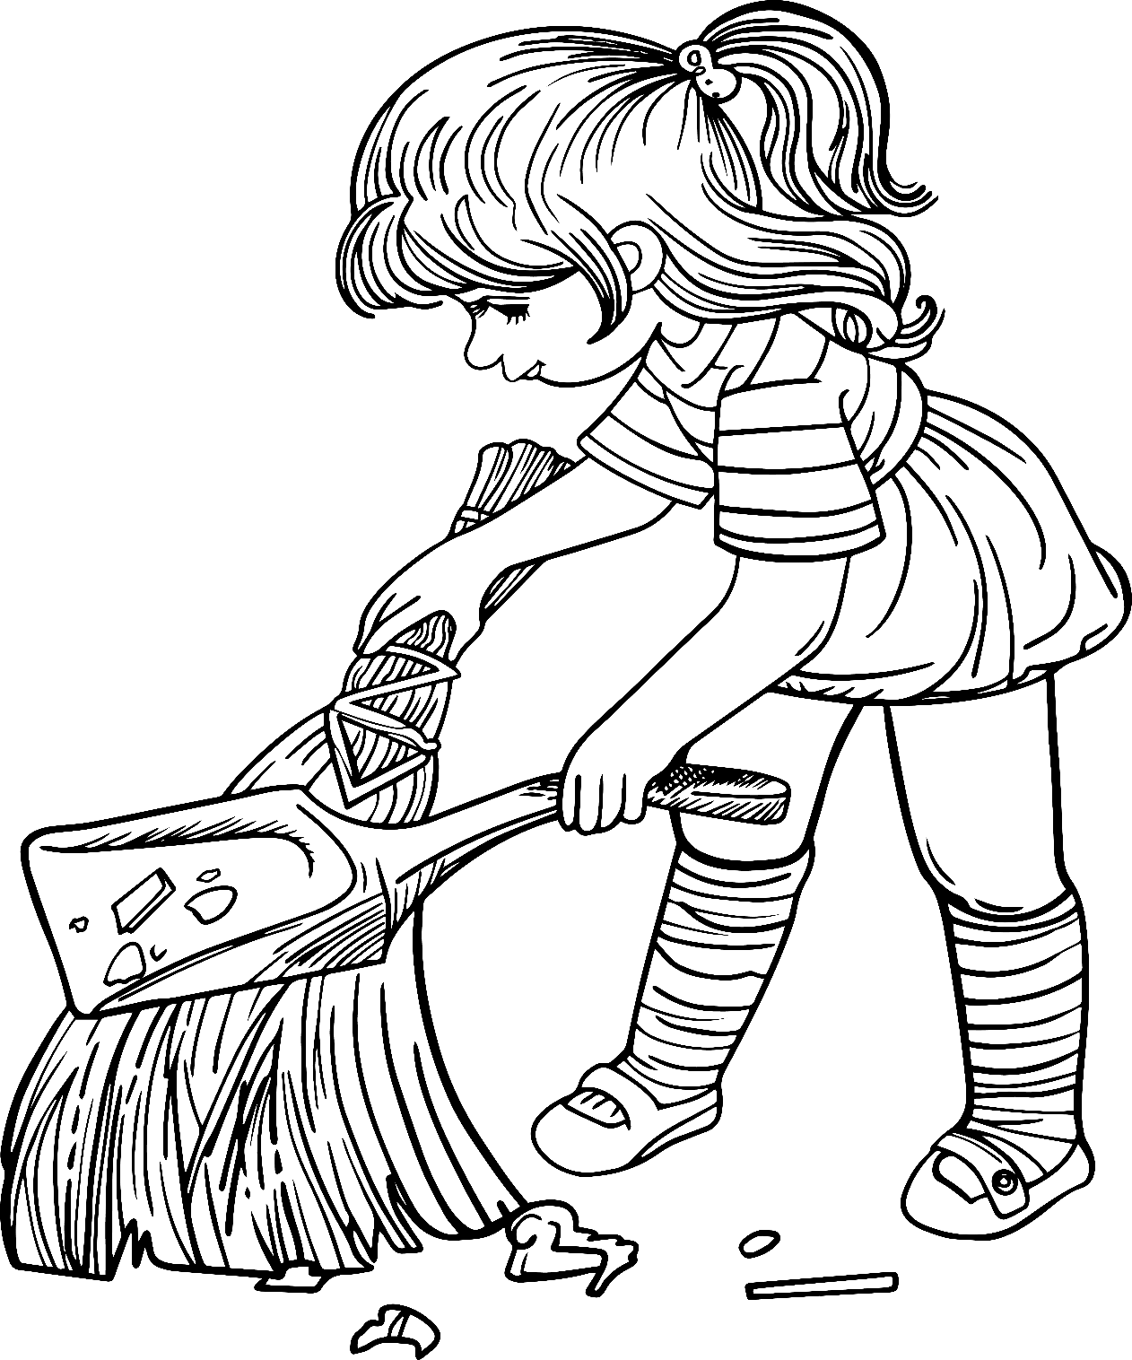

ВЫМЯТАЦЬ СМЕЦЦЕ
ВЫМЕТАТЬ МУСОР
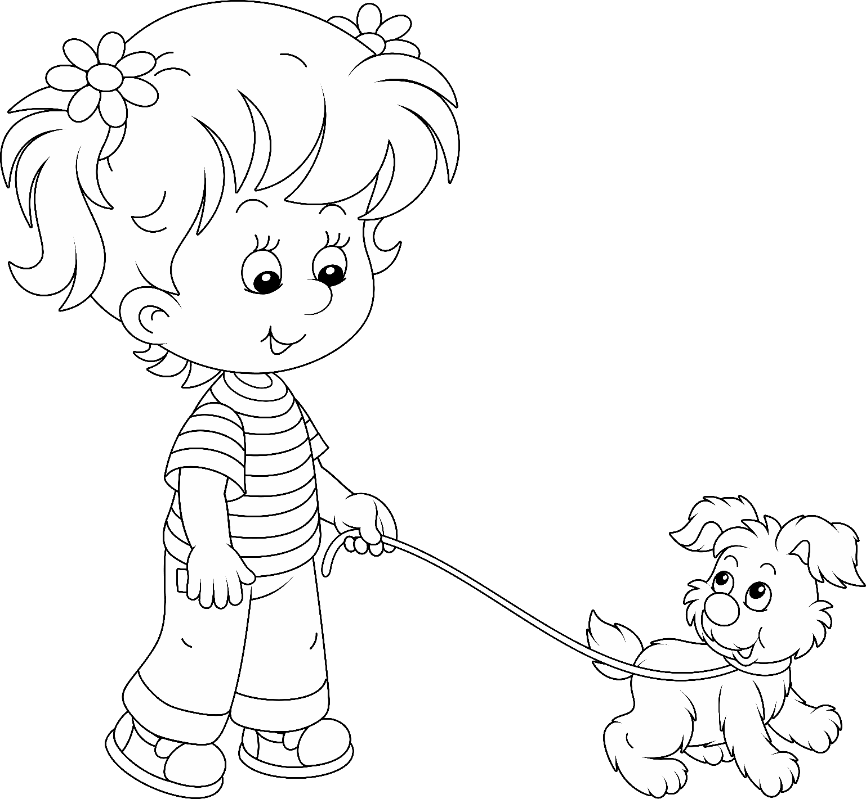

ВЫГУЛЬВАЦЬ ШЧАНЯ
ВЫГУЛИВАТЬ ЩЕНКА

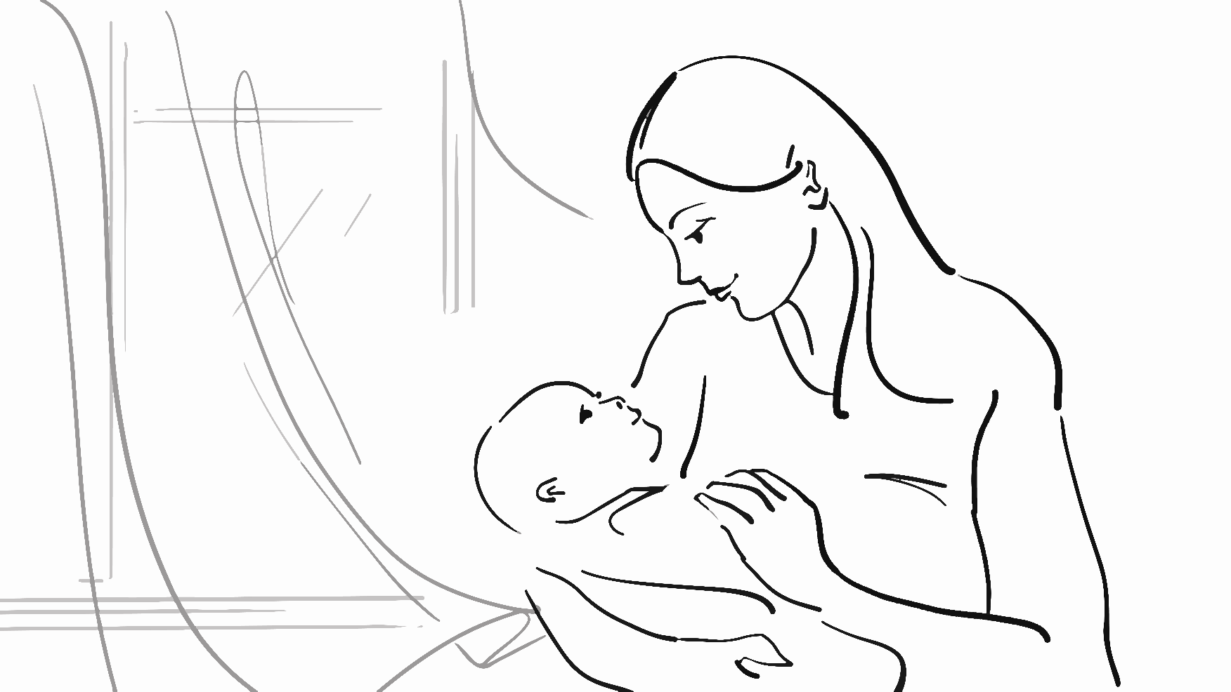

ДАГЛЯДАЦЬ НЕМАЎЛЯ
СМОТРЕТЬ (УХАЖИВАТЬ) ЗА МЛАДЕНЦЕМ
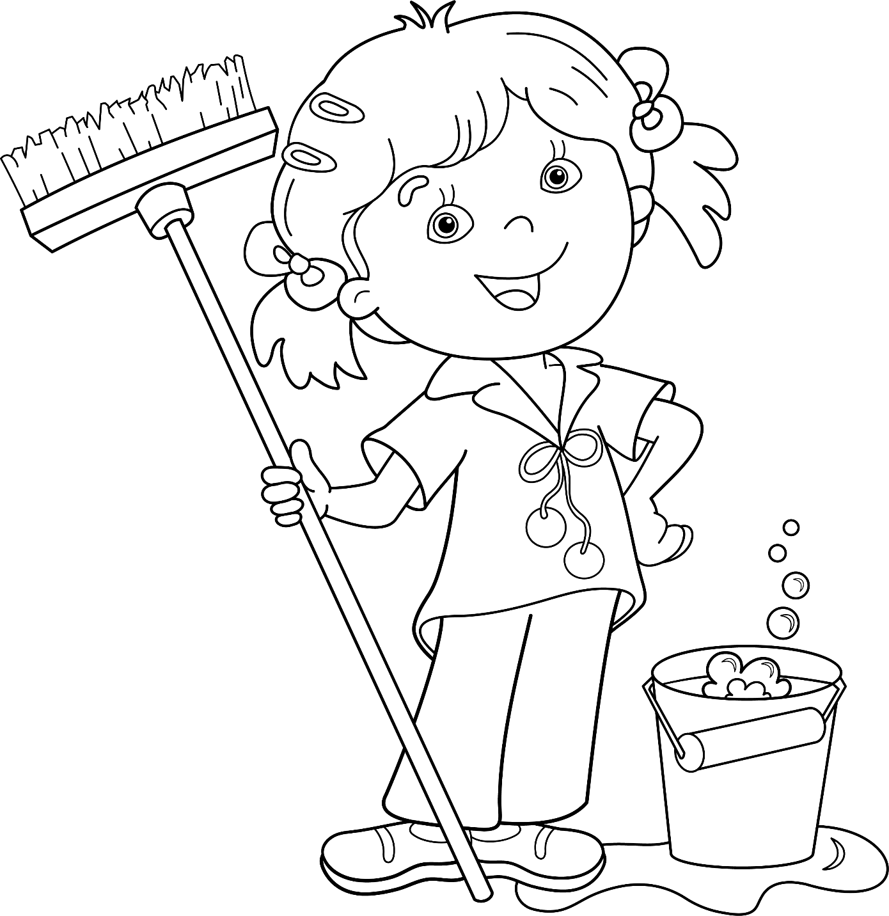

ПРЫБІРАЦЬ У ХАЦЕ
УБИРАТЬ В ДОМЕ
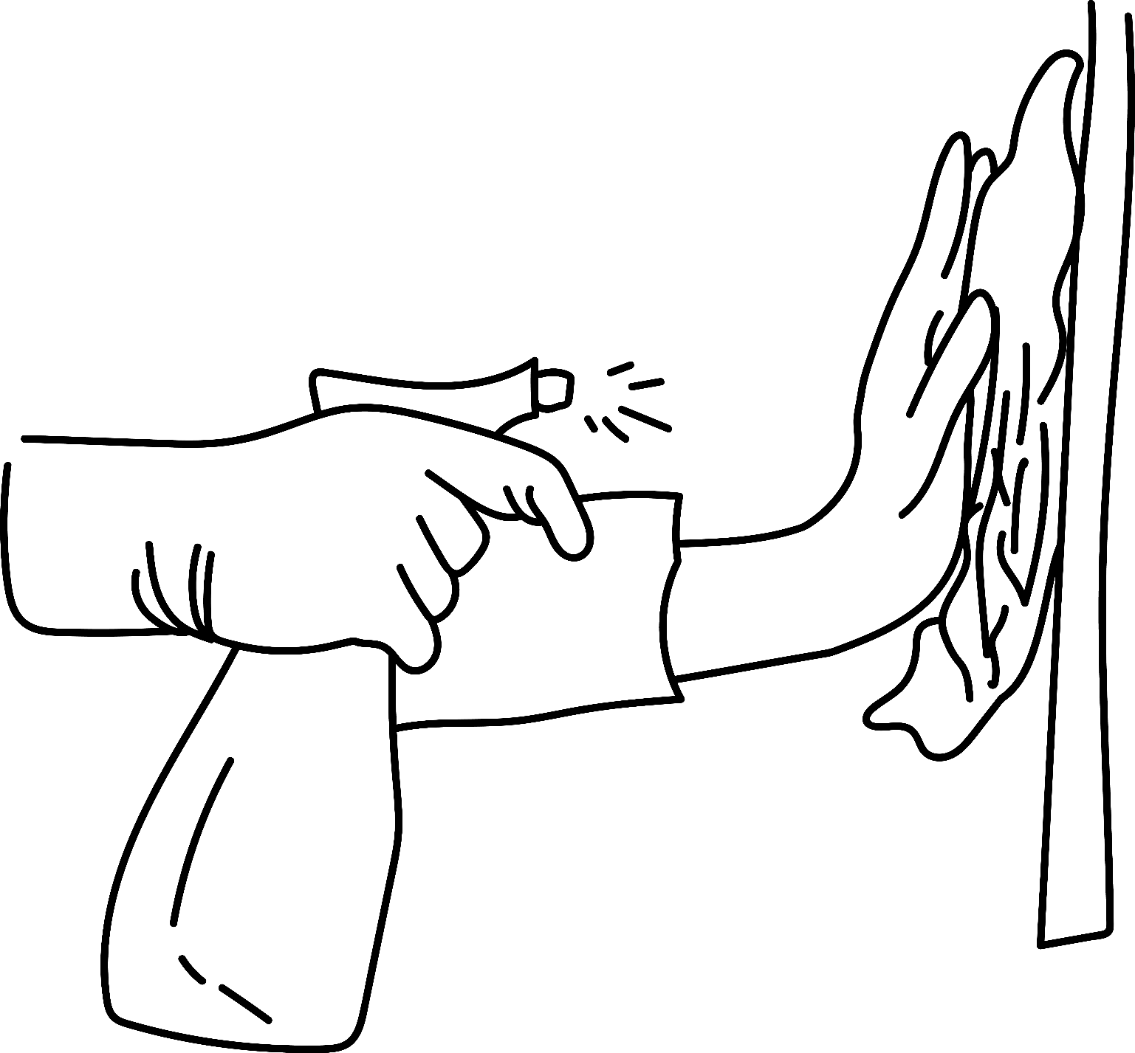

ВЫЦІРАЦЬ ПЫЛ
ВЫТИРАТЬ ПЫЛЬ
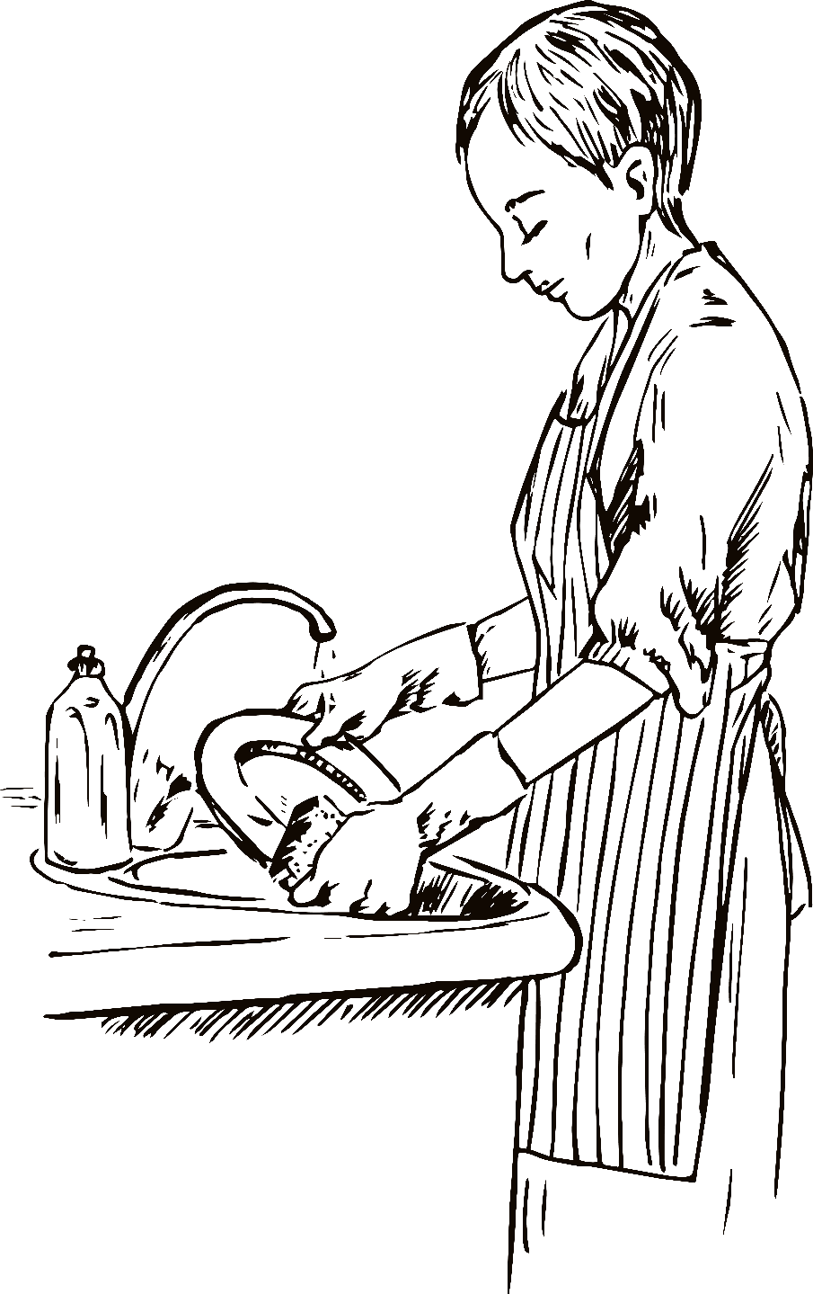

МЫЦЬ ПОСУД
МЫТЬ ПОСУДУ

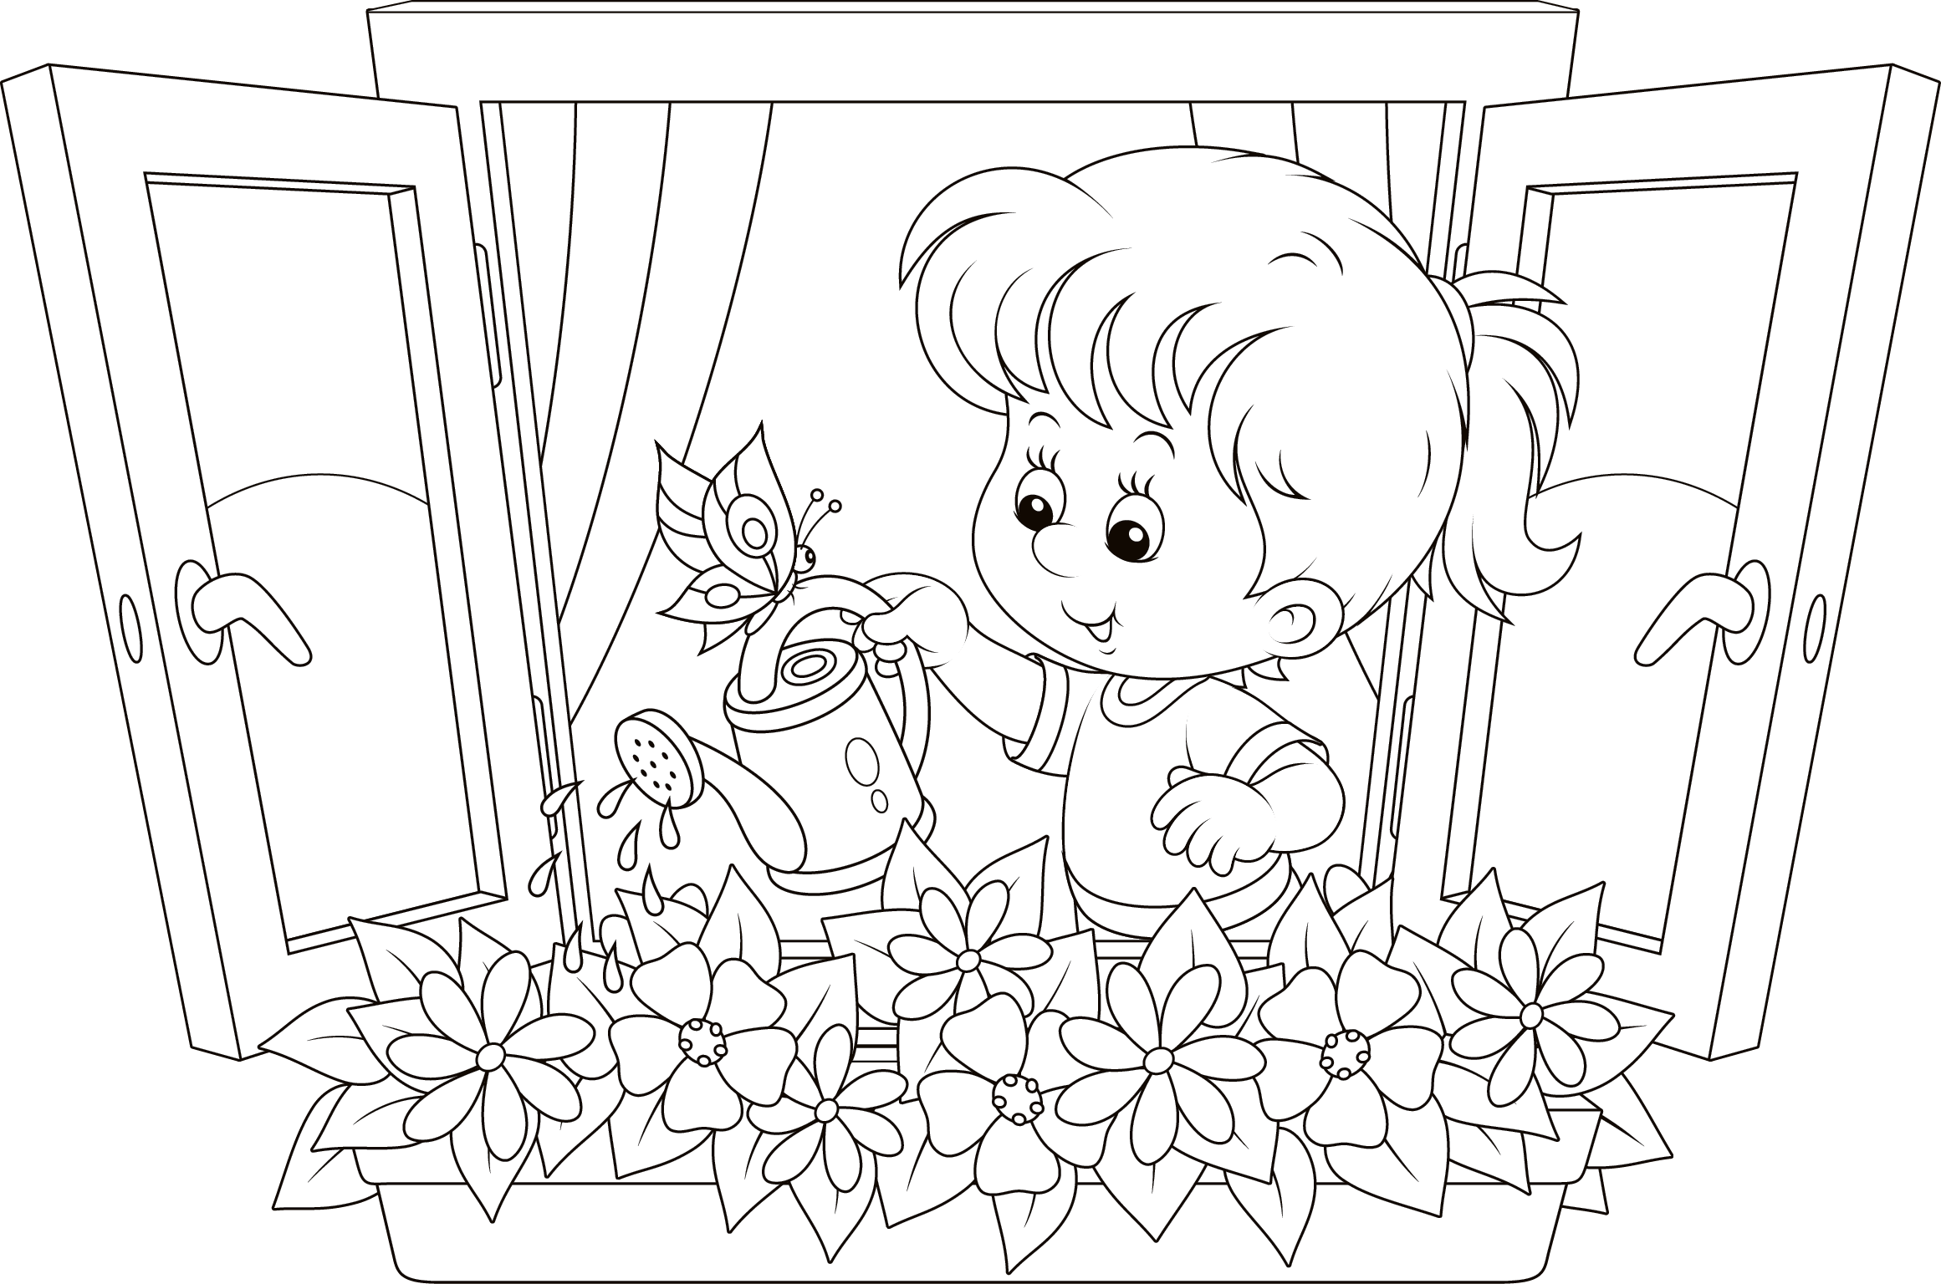

ПАЛІВАЦЬ ВАЗОН
ПОЛИВАТЬ КОМНАТНЫЙ ЦВЕТОК

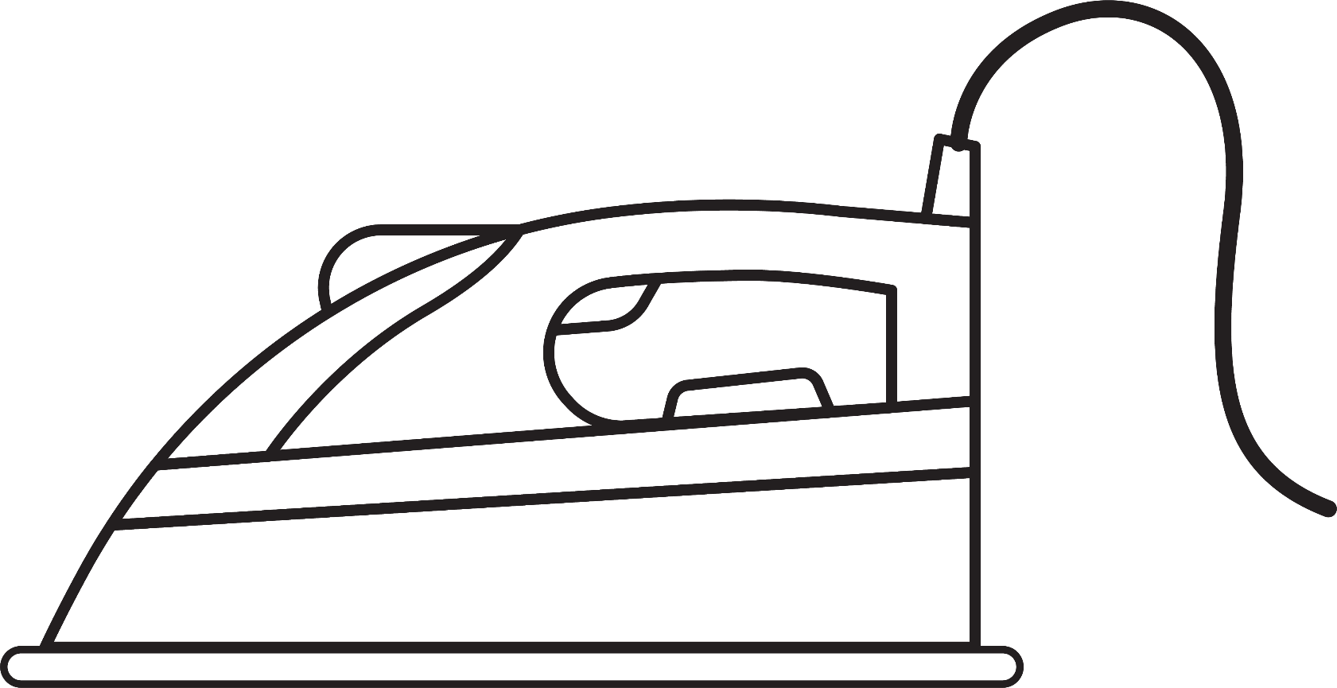

ПРАС
УТЮГ
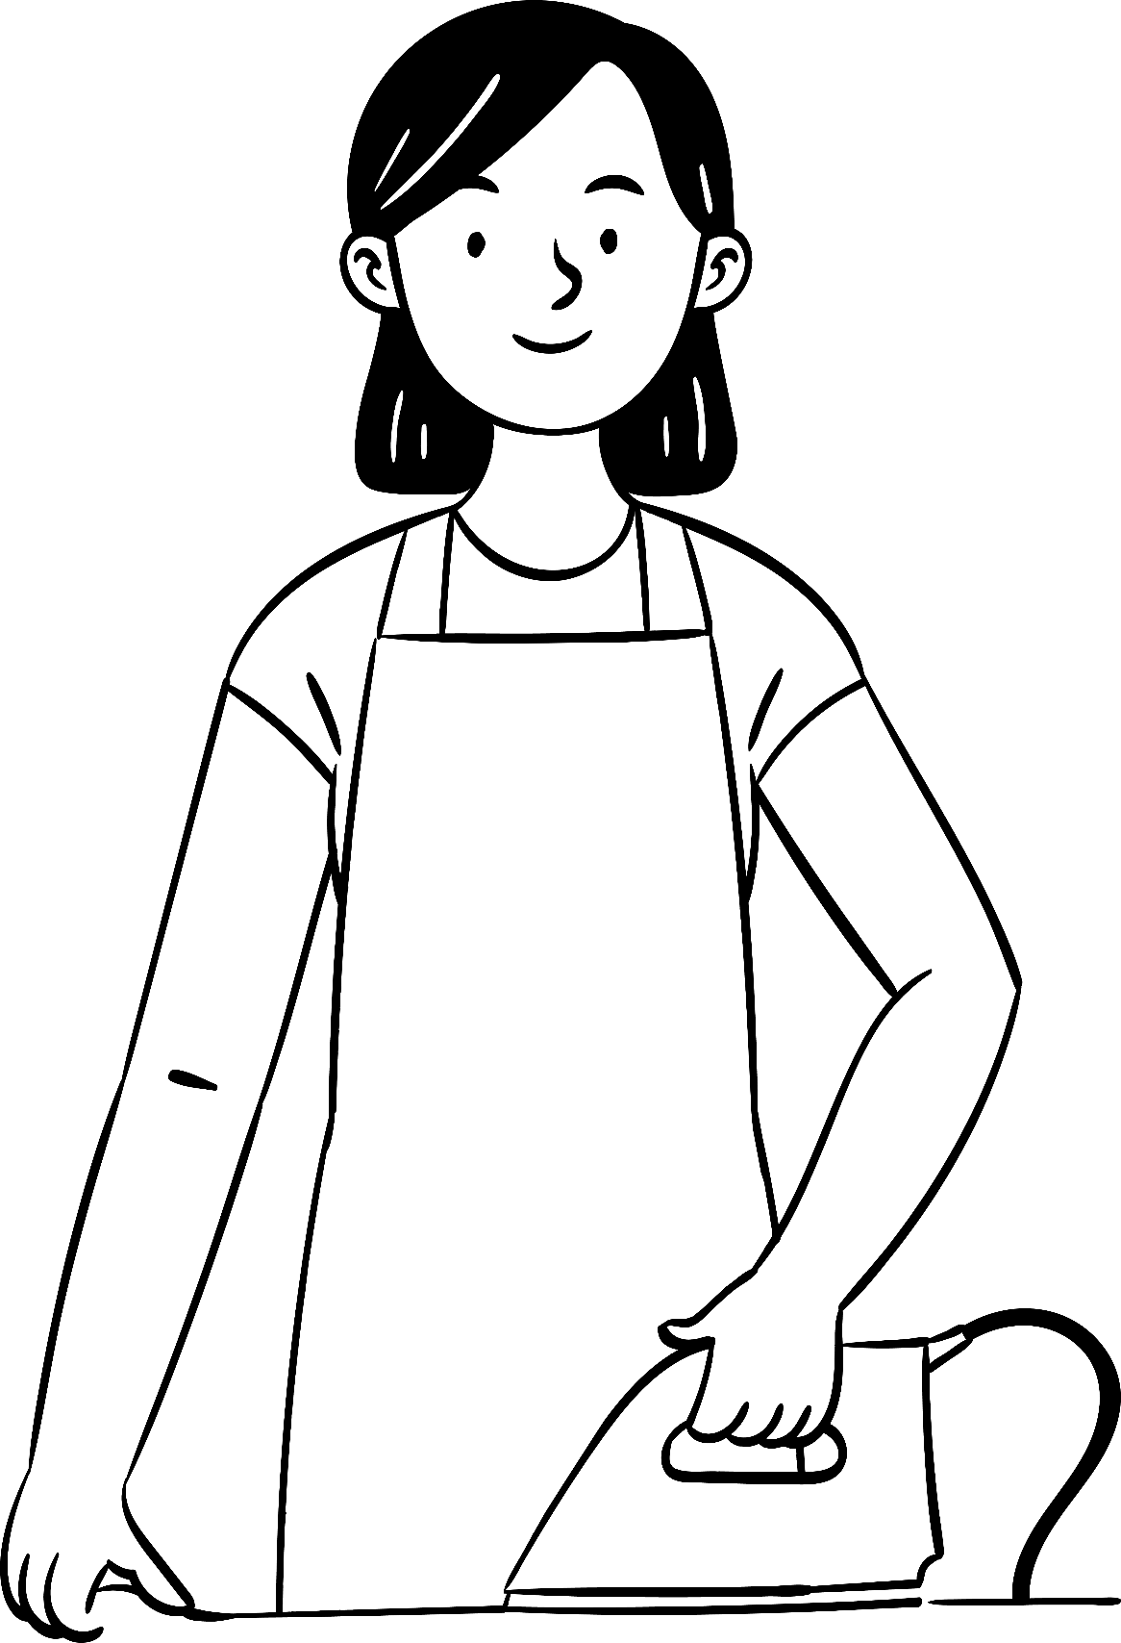

ПРАСАВАЦЬ
УТЮЖИТЬ
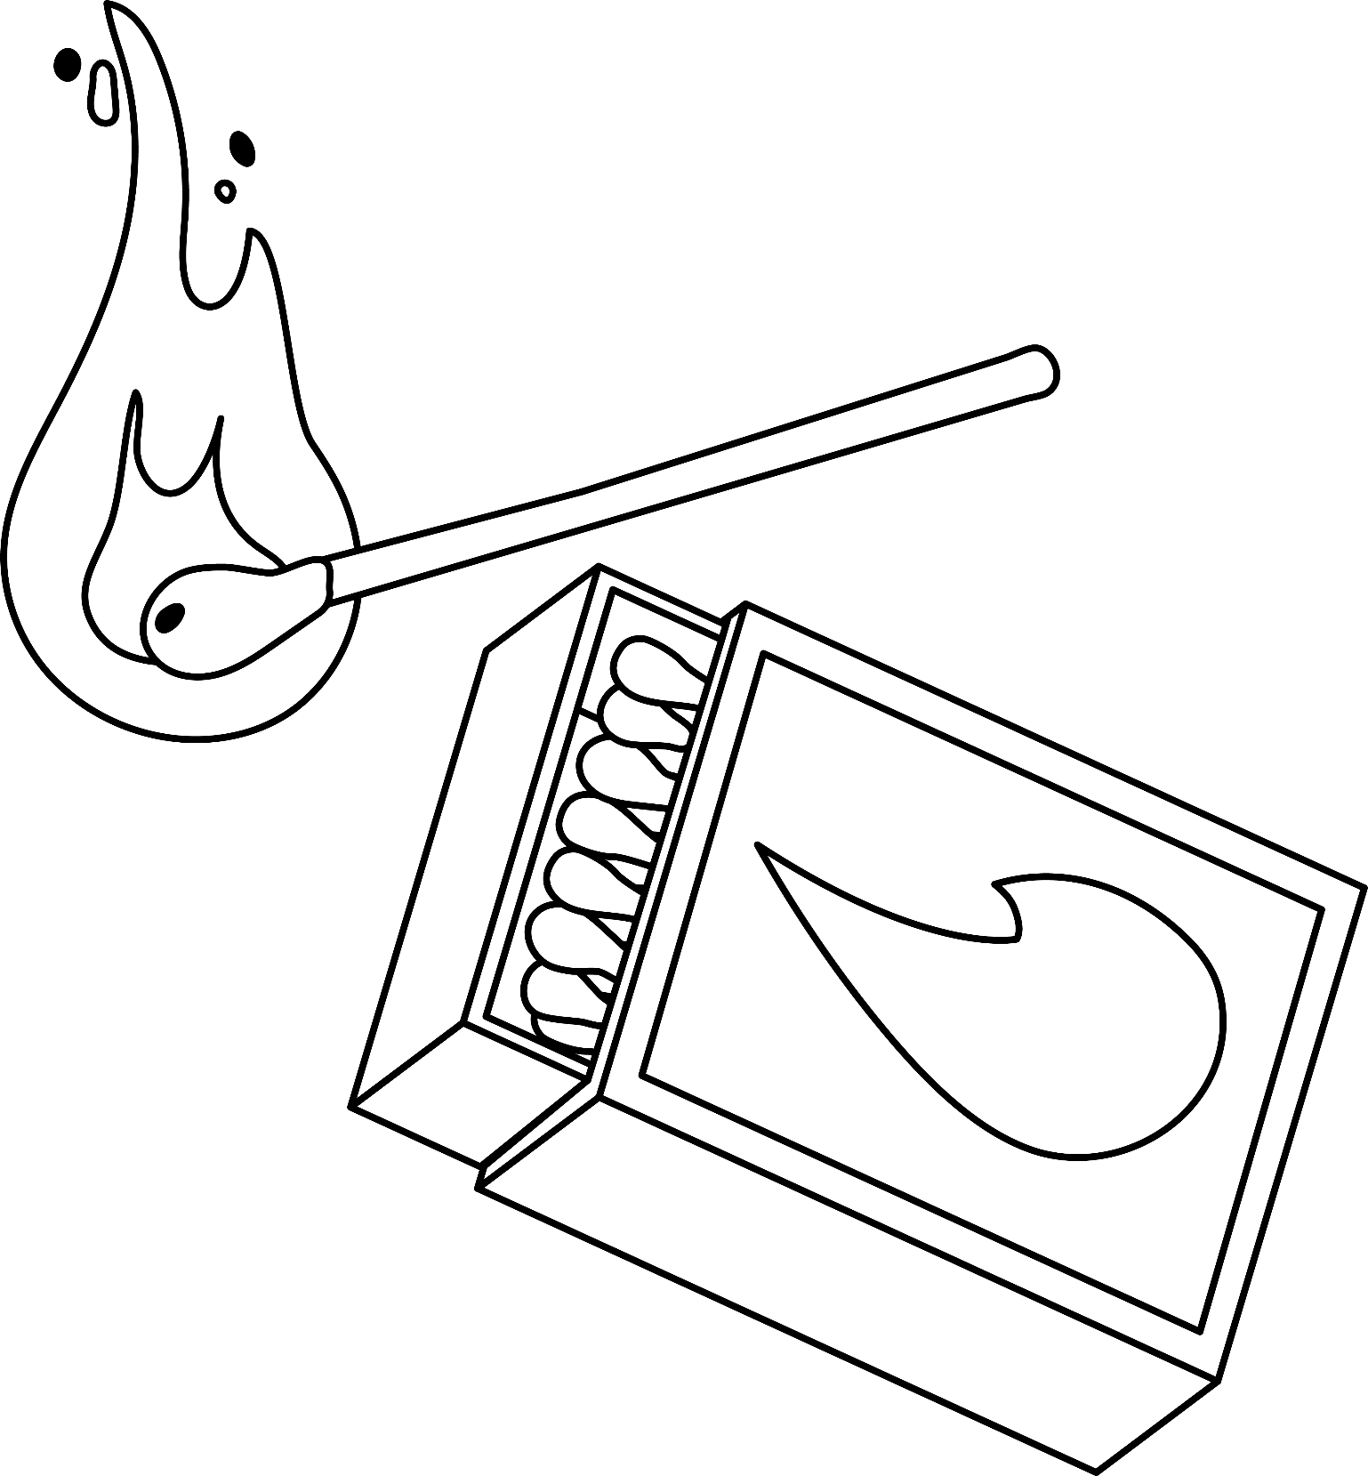

ЗАПАЛКІ
СПИЧКИ

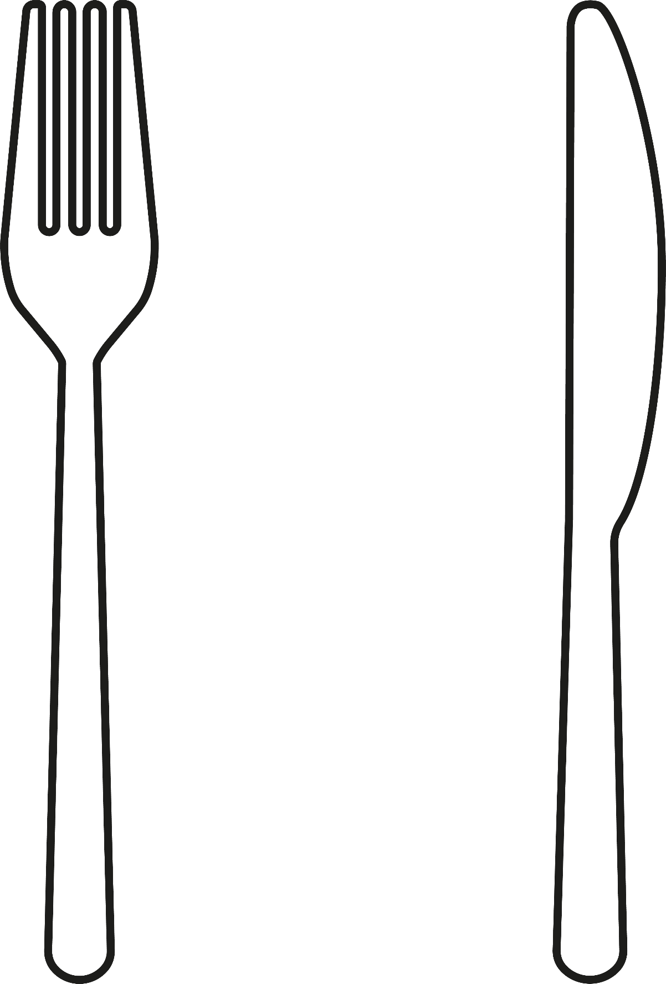
ВІДЭЛЕЦ
ВИЛКА

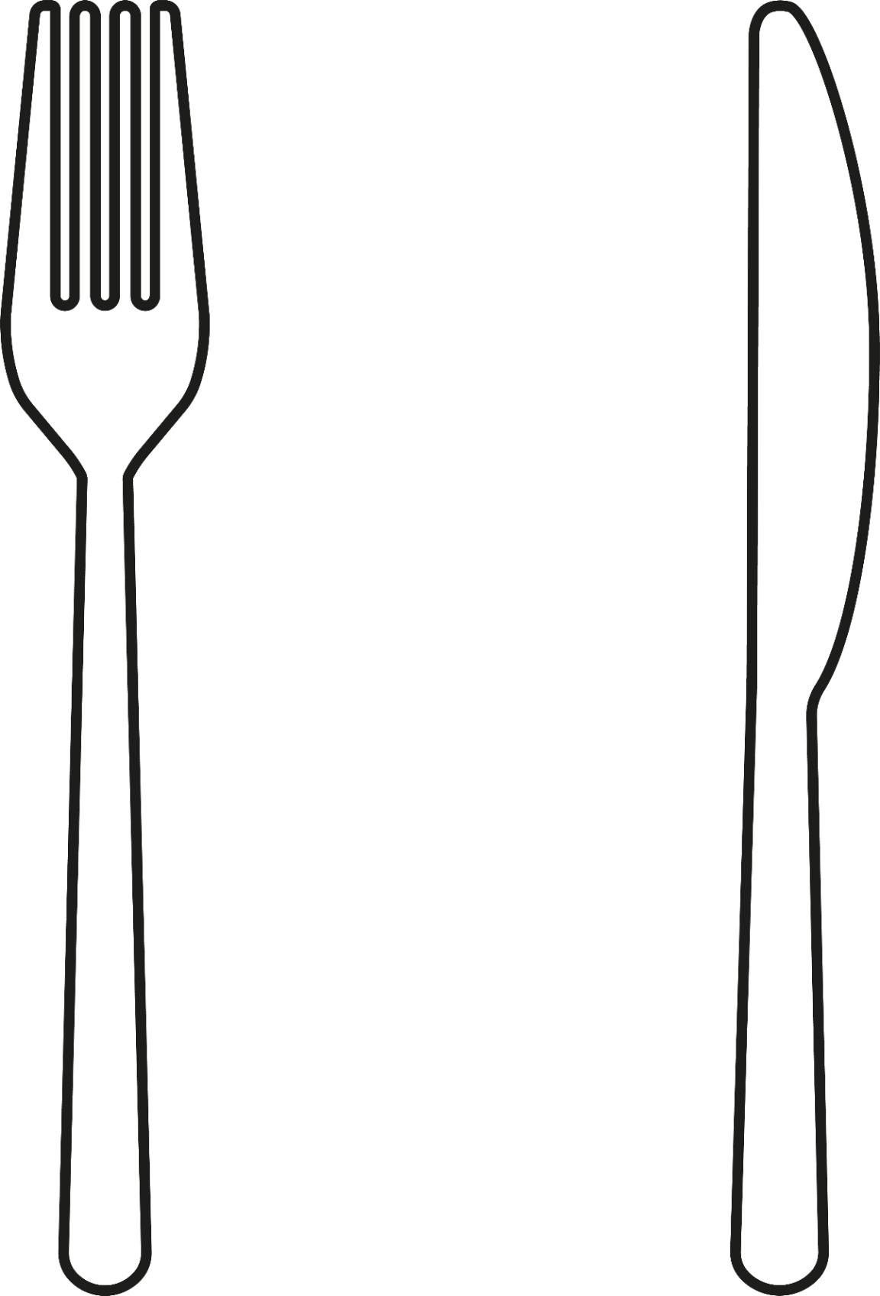НОЖ
НОЖ

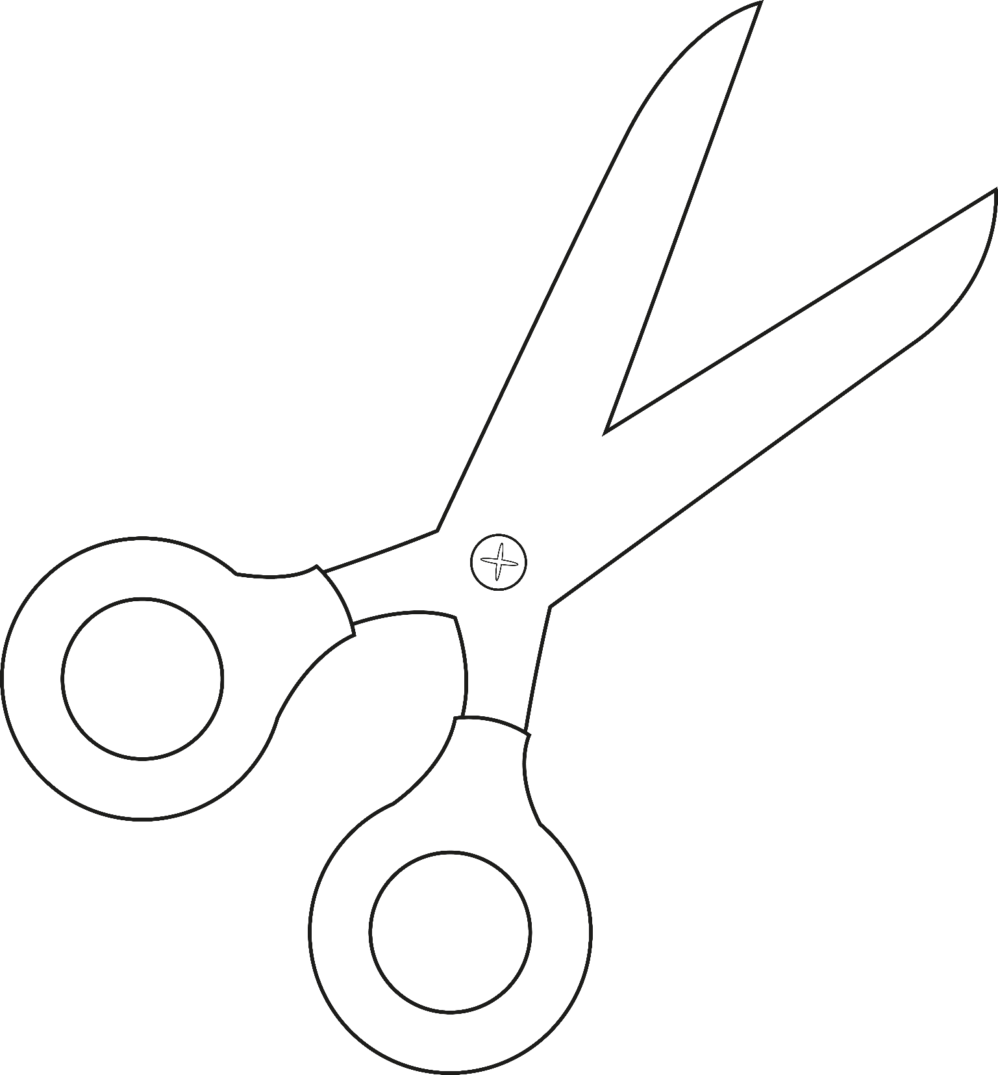

НАЖНІЦЫ
НОЖНИЦЫ

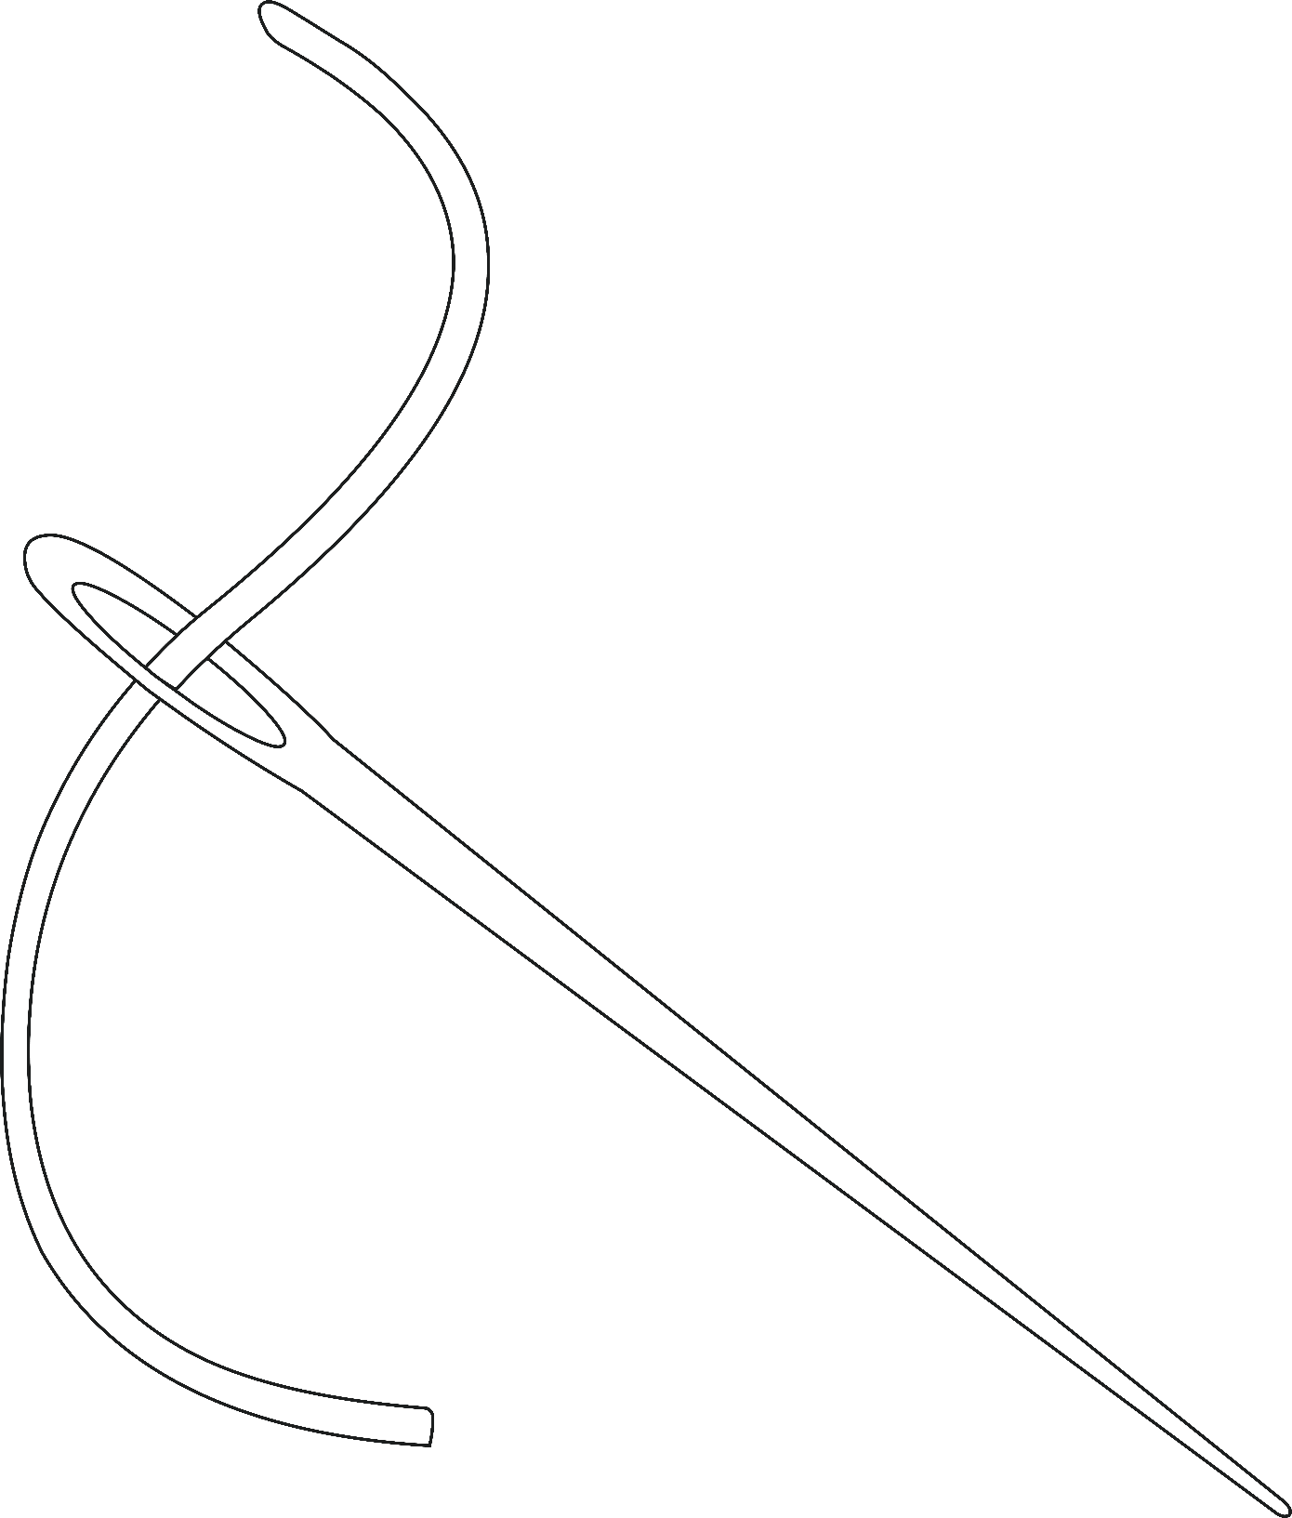

ІГОЛКА
ИГОЛКА

Ілюстрацыйны матэрыял выкарыстаны з наступных фотабанкаў: freepik.com, shutterstock.com.

